AUTÓGRAFO DE LEI N. 5196/2017

Dispõe sobre denominação de logradouro público que especifica.
De autoria do Poder Executivo

A MESA DA CÂMARA MUNICIPAL DE BEBEDOURO/ESTADO DE SÃO PAULO, usando de suas atribuições legais, regimentais e constitucionais, faz saber que a Câmara Municipal aprovou a seguinte Lei:

Art. 1º Fica denominada “Armando Sales de Carvalho” a área verde localizada na quadra 107 do setor 148, assim definido como 148107 na Planta Planimétrica Urbana com Divisão de Lotes da Sede - PD02A e PD02B, delimitada pelas ruas Luiz Brunelli, Frei Clemente Grassi e Paraná, às margens da Rodovia Armando de Sales Oliveira, no Jardim Júlia, conforme descrição e croqui abaixo relacionados:

“Tem início no marco 01, cravado no alinhamento da Rua Frei Clemente Grassi; daí segue por este alinhamento por uma extensão de 174,88 m até encontrar o marco 02, confrontando à direita com a área em descrição e à esquerda com a Rua Frei Clemente Grassi; daí segue em curva à direita com um desenvolvimento de 19,58 m e raio de 9,00 m até encontrar o marco 03, confrontando à direita com a área em descrição e à esquerda com a curva de concordância entre a Rua Frei Clemente Grassi e a Rua Luiz Brunelli; daí segue por este alinhamento por uma extensão de 92,01 m até encontrar o marco 04, confrontando à direita com a área em descrição e à esquerda com a Rua Luiz Brunelli; daí segue em curva à direita com um desenvolvimento de 14,10 m e raio de 9,00 m até encontrar o marco 05, confrontando à direita com a área em descrição e à esquerda com a curva de concordância entre a Rua Luiz Brunelli e a Rua Paraná; daí segue por este alinhamento por uma extensão de 145,68 m até encontrar o marco 06, confrontando à direita com a área em descrição e à esquerda com a Rua Paraná; daí segue em curva à direita com um desenvolvimento de 11,45 m e raio de 4,50 m até encontrar o marco 01, fechando o perímetro e encerrando uma área de 10.937,92 m², confrontando à direita com a área em descrição e à esquerda com a curva de concordância entre a Rua Paraná e a Rua Frei Clemente Grassi. Área de Sistema de Lazer do referido loteamento. Imóvel localizado entre as ruas Frei Clemente Grassi, Rua Luiz Brunelli e a Rua Paraná, cadastrado na Prefeitura Municipal sob n. 148.107.001-00”.
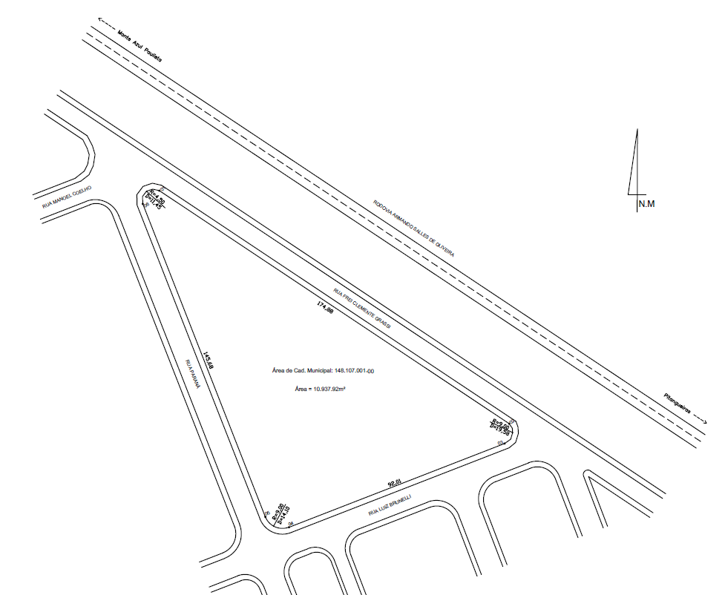

Art. 2º As despesas decorrentes da execução da presente lei correrão por conta de dotações próprias, consignadas no orçamento, suplementadas, se necessário.

Art. 3º Esta lei entrará em vigor na data da sua publicação, revogadas as disposições em contrário.

Bebedouro, Capital Nacional da Laranja, 21 de novembro de 2017.

José Baptista de Carvalho Neto
PRESIDENTE

Sebastiana Maria Ribeiro Tavares Carlos Renato Serotine
1ª SECRETÁRIA 2º SECRETÁRIO

